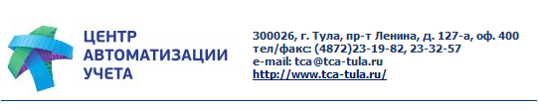

Подключение к сервису 1С-ЭДО
Сервис 1С-ЭДО обеспечивает электронный обмен юридически значимыми документами между контрагентами. Подробнее о сервисе 1С-ЭДО см. здесь.

Подключение к сервису 1С-ЭДО
Для подключения к сервису 1С-ЭДО в процессе подготовки заявления на изменение настроек подключения установите флажок "Подключиться к сервису" (рис. 1).
Для подключения к сервису 1С-ЭДО используется сертификат 1С-Отчетности. По ссылке "Условия подключения" можно ознакомиться с дополнительной информацией об условиях подключения к сервису.
Шаг по подключению к сервису 1С-ЭДО будет пропущен, если организация уже подключена к сервису 1С-ЭДО.
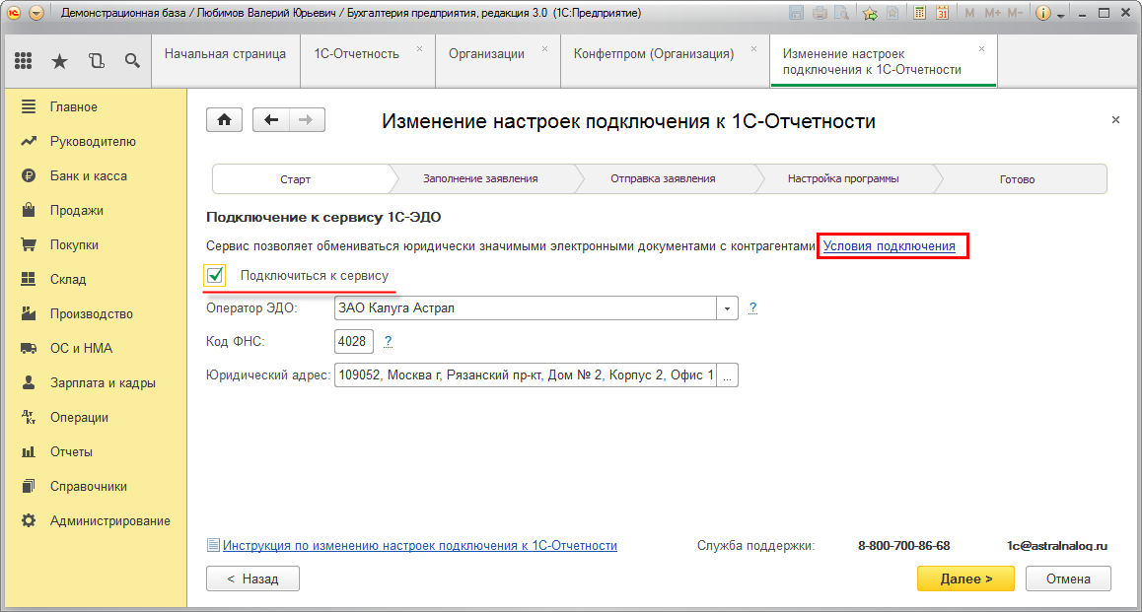
Рис. 1
Следуйте инструкциям помощника, вплоть до отправки заявления. Подробнее об этом читайте здесь.

Завершение подключения к 1С-ЭДО
Если при подготовке заявления на изменение настроек был установлен флажок "Подключиться к сервису" для подключения к сервису 1С-ЭДО, программа предложит завершить подключение к сервису при выполнении завершающих шагов при изменении настроек подключения к 1С-Отчетности.
Для завершения подключения к сервису 1С-ЭДО нажмите кнопку "Завершить подключение к 1С-ЭДО" (рис. 2).
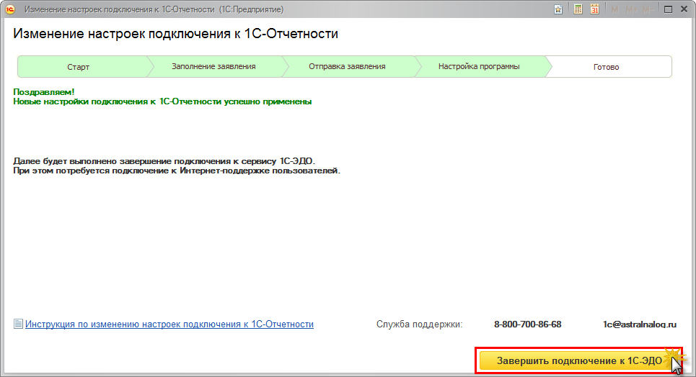
Рис. 2
Чтобы продолжить подключение к сервису 1С-ЭДО, требуется подключение к Интернет-поддержке пользователей.
Если подключение не выполнено, на следующем шаге помощник предложит (рис. 3):
- ввести логин и пароль;
- указать регистрационный номер программы, с которой вы работаете.
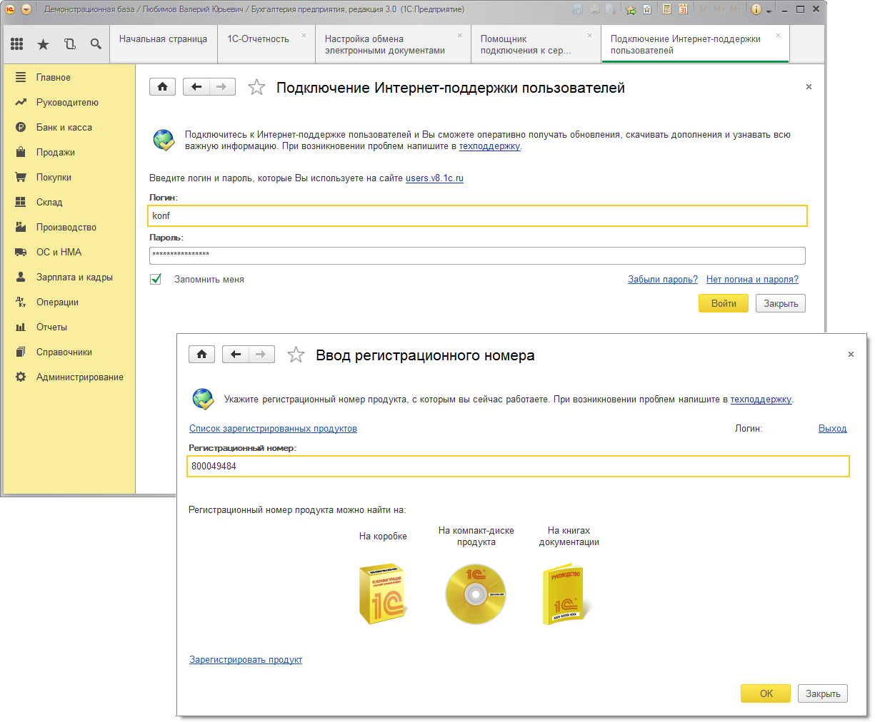
Рис. 3
На следующем шаге в форме помощника подключения будет указано, что подключение к сервису 1С-ЭДО займет несколько минут (рис. 4). При этом появляется индикатор загрузки, который может оставаться на экране несколько минут. Необходимо подождать, не предпринимая никаких действий.
Для подписания заявления на подключение к 1С-ЭДО используется электронная подпись, поэтому программа запросит пароль к закрытому ключу. При этом появляется форма диалога "Подписание регистрационных данных на подключение" (рис. 4).
По ссылке "Пользовательское соглашение. Данные для регистрации у оператора ЭДО" можно посмотреть пользовательское соглашение на программный продукт "1С-ЭДО" (рис. 5).
В форме диалога "Подписание регистрационных данных на подключение" введите пароль и нажмите кнопку "Подписать".
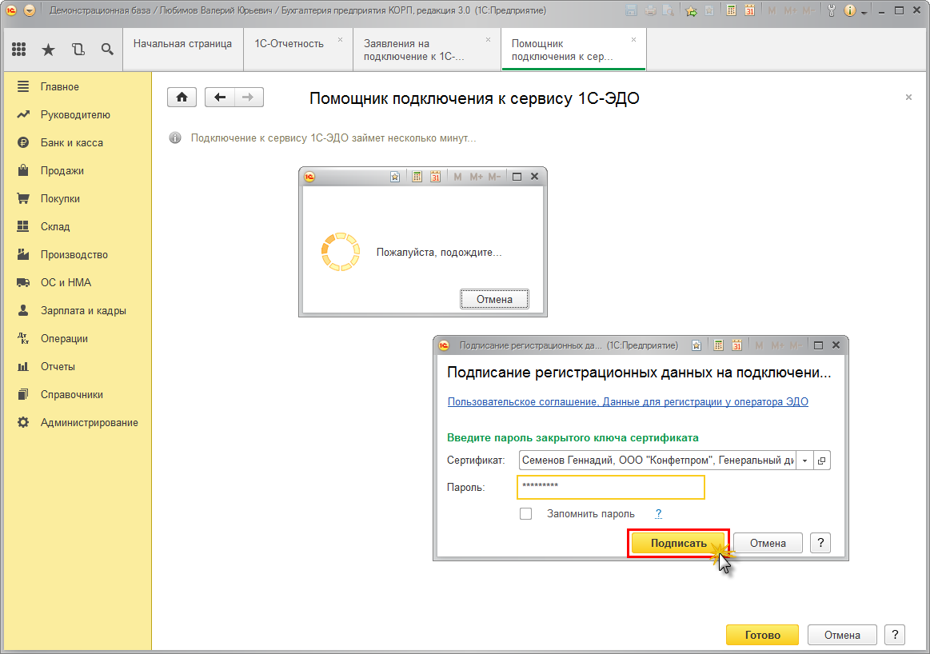
Рис. 4
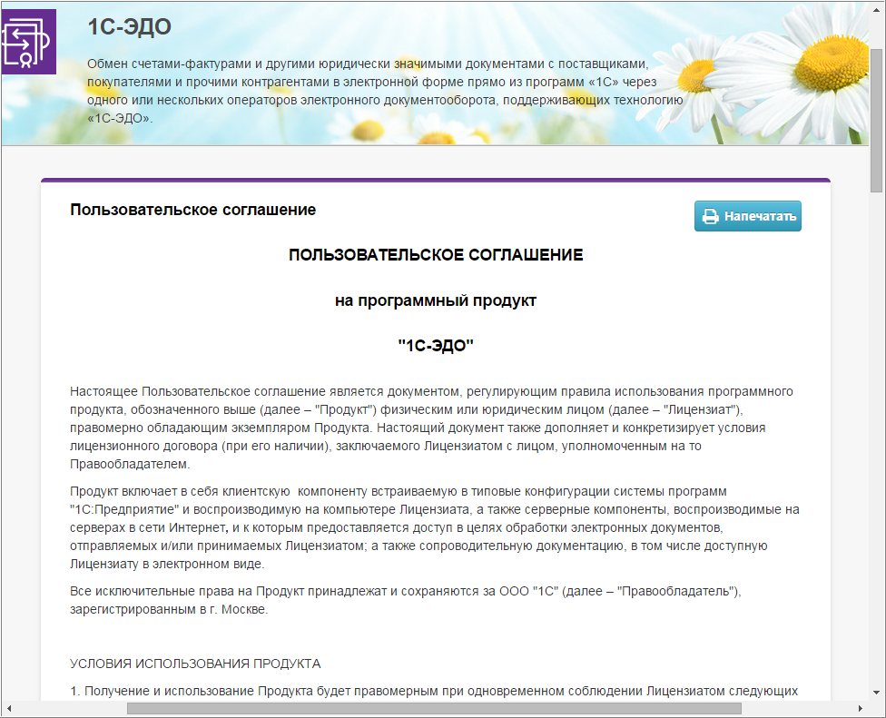
Рис. 5
В процессе настройки сервиса 1С-ЭДО программа обращается к серверу в интернете для проверки корректности регистрации, канала связи и правильности ответа от сервера. При этом появляется форма диалога "Тест аутентификации в сервисе ЭДО" (рис. 6).
Если на предыдущем шаге, в форме диалога "Подписание регистрационных данных на подключение" был установлен флажок "Запомнить пароль" (рис. 3), форма диалога "Тест аутентификации в сервисе ЭДО" не появляется и тест проходит в автоматическом режиме. В противном случае, укажите пароль и нажмите кнопку "ОК" (рис. 6).
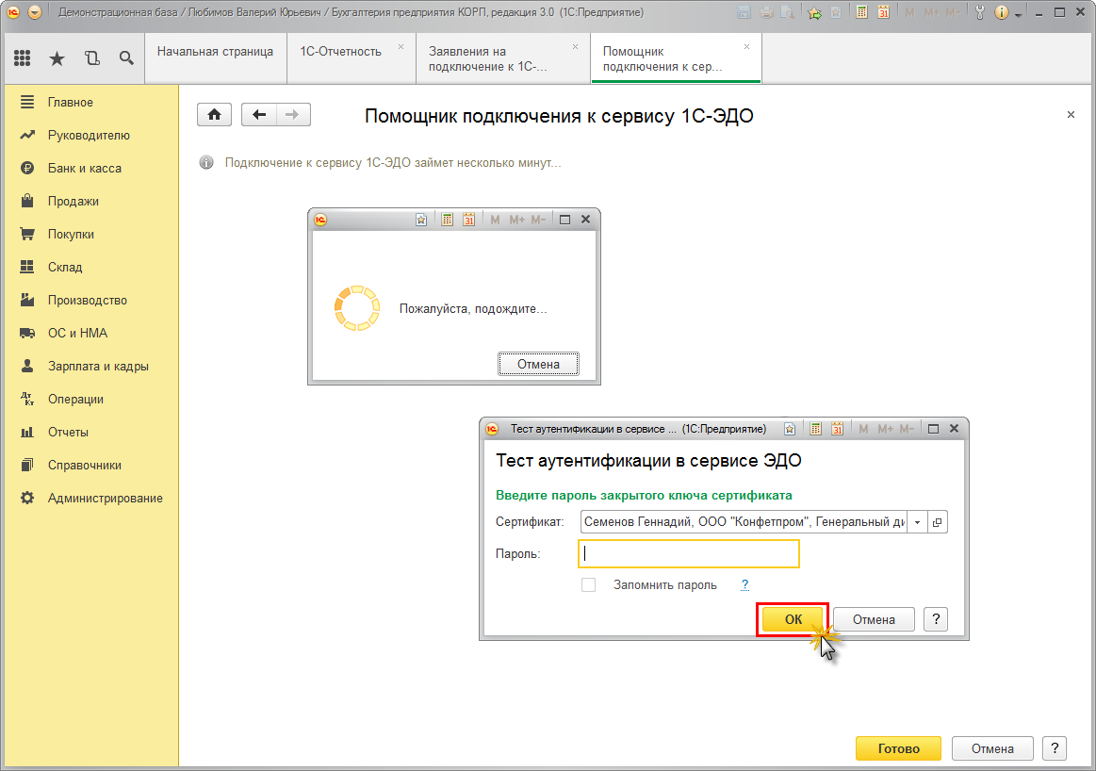
Рис. 6
На этом процесс подключения к сервису 1С-ЭДО будет завершен.
В появившейся форме "Профиль настроек ЭДО" можно настроить виды электронных документов, которыми организация планирует обмениваться с контрагентами (рис. 7).
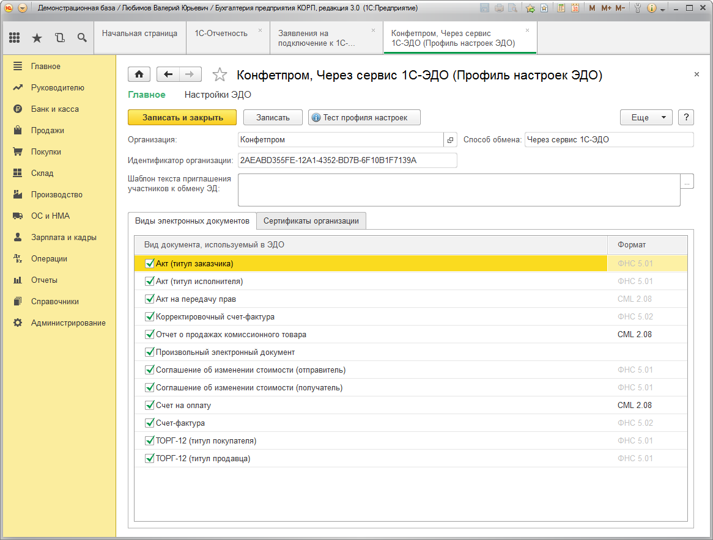
Рис. 7
Для того чтобы обмениваться электронными документами необходимо отправить приглашение каждому контрагенту, с которым ваша организация планирует осуществлять электронный документооборот.
При нажатии на кнопку "Записать и закрыть" в форме "Профиль настроек ЭДО" появляется диалог, предлагающий подключить первого контрагента к обмену электронными документами (рис. 8).
Можно сразу приступить к подключению контрагента, нажав кнопку "Да", либо отложить данную операцию, нажав кнопку "Нет". К подключению контрагентов можно вернуться позже в любой момент.
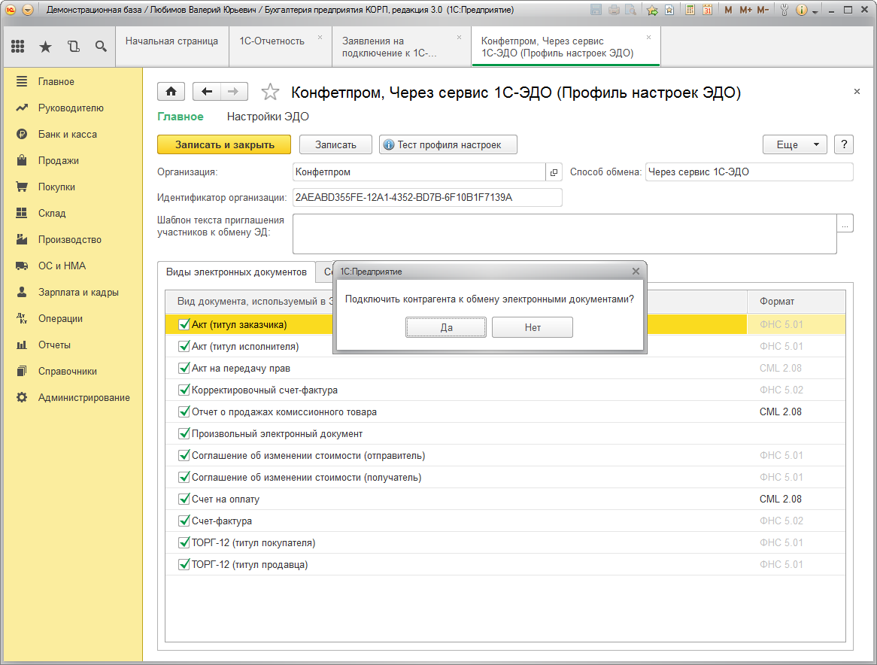
Рис. 8

